奈曼好人365——东孟家段村看看今天谁上榜

**东孟家段村简介**

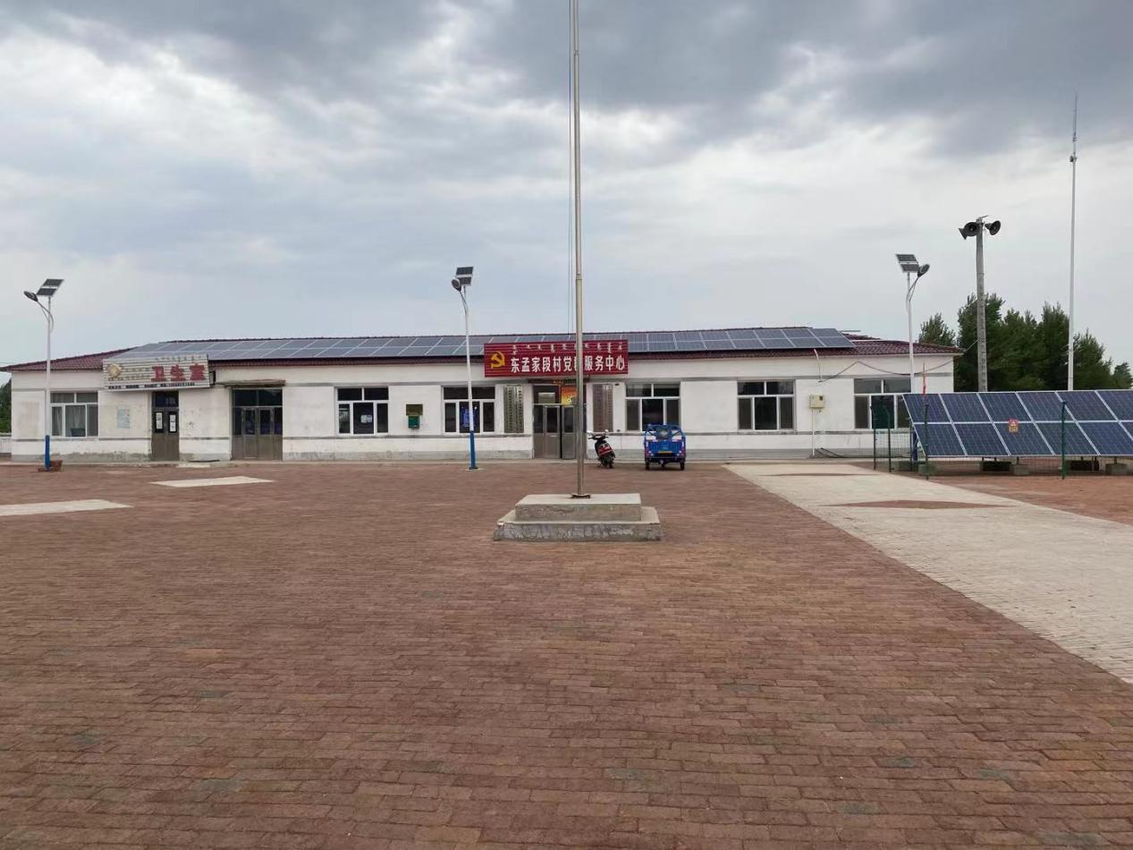

东孟家段村位于奈曼旗八仙筒镇北40公里处，东临明仁苏木博尔梯村，西与八仙筒镇西孟家段村为邻，南与八仙筒镇巴彦敖包村洼卜甸子小组接壤，北与开鲁县麦新镇接壤，位置在西辽河枢纽工程管理所南3公里处，是奈曼旗的北大门，归八仙筒镇所管辖。全村152户466口人，总土地面积1.4万亩，其中：耕地面积4300亩，林地面积4000亩，庭院面积1500亩。牛存栏数300头，羊存栏数800只，是种养结合以发展庭院经济为主的村



1、“敬业奉献”——胡河振

胡河振是我们村养牛大户，他头脑灵活、心细、胆大、敢干，现每年在他家的牛流动量在50头左右，他家早已突破百万存款，在我村是致富牛人，他自己富了，不忘乡亲，他会把多年来的养牛经验无偿的传授给乡亲们，他们两口乐于助人，只要谁有困难说一声都好使，谁家想养牛没有钱的，就找他，这几年他们在我们村帮助了很多养牛户，让大家都走上了致富路。

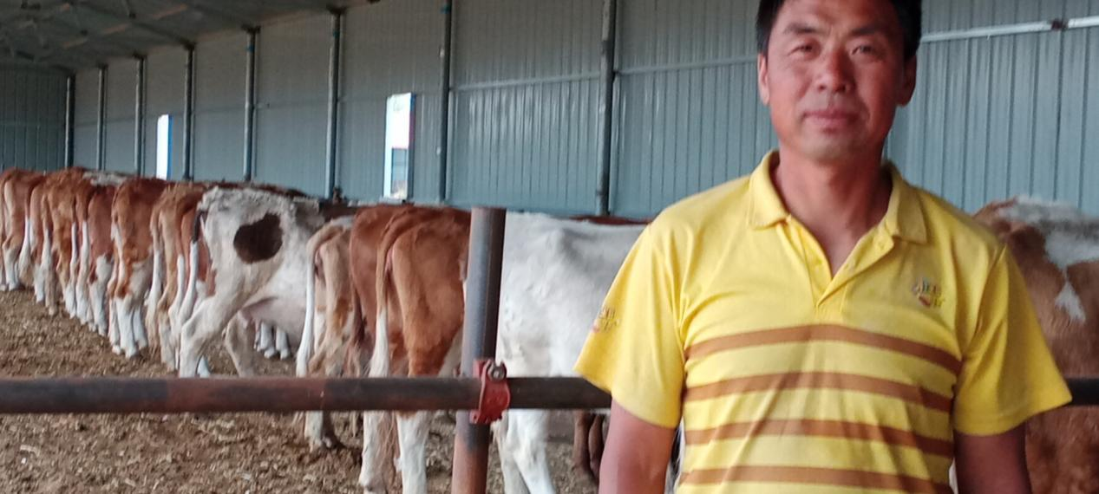

2、“最美儿媳”——房志红

房志红是个70后，和公公婆婆一起生活，有一个儿子，她家种了很多地，生活自然很累，但是她们夫妻勤劳认干，每年的收入也不错，公公由于行动不便，大小便都不能自理，房志红把公公的生活起居一个人全包了，她虽然年纪轻轻，但是不怕脏、不怕累、把公公收拾的干干净净的，别人都以为她是病人的姑娘呢，她是一个好姑娘、好儿媳，每次见到她，她那抹阳光、灿烂的笑容，一定会感染你。真美！我们村的最美儿媳。

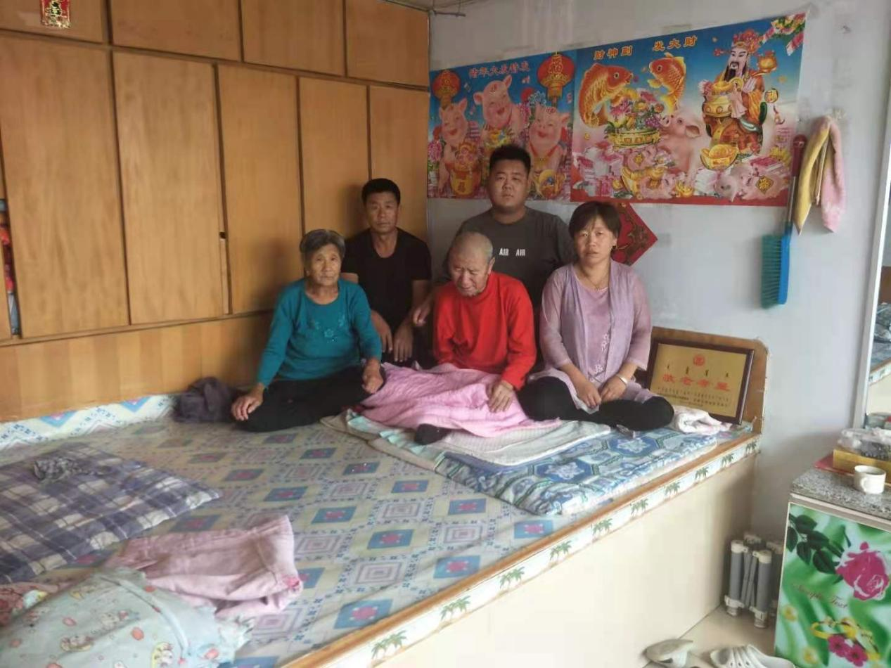

3、“文明家庭”——刘彪

刘彪是我村的一名普通村民，他家有4口人，勤勤恳恳，任劳任怨，刘彪以身做责为儿女树立了榜样.他的儿女也是认真学习文化知识 ，遵敬老人、热爱劳动，他虽然自己只读了初中，但是他说：“只有知识能改变命运”我的孙子也要考上理想的大学：在他的引领、教育下他的家庭幸福，邻里和睦，婆媳关系融洽，是我村的文明家庭。

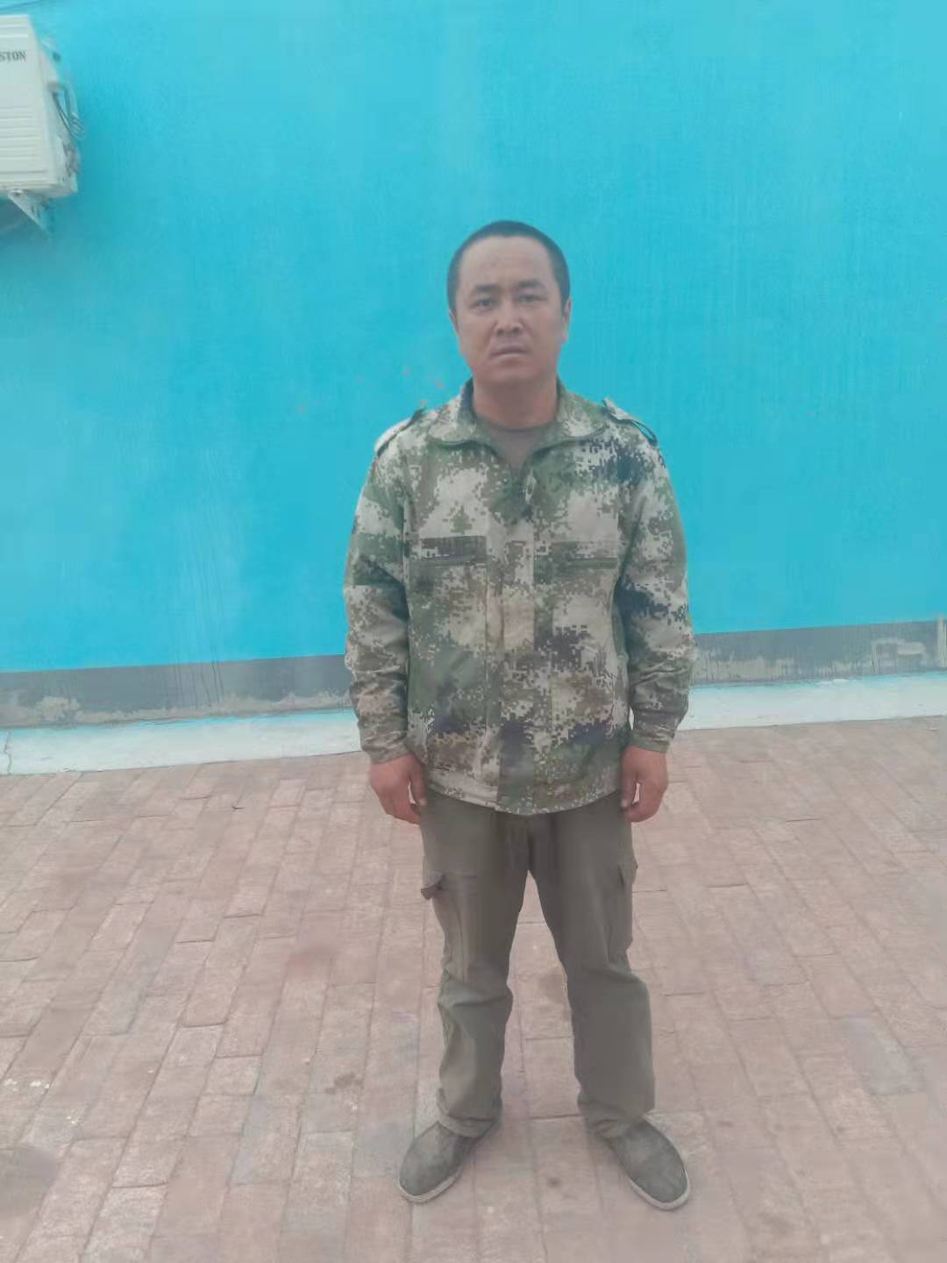

4、“务实支部书记”--王显国

王显国是我村的支部书记，自打担任支部书记以来勤勤恳恳，认真工作，严于律己.把为人民服务当己任，在2020年推进国家统偏教材中向群重积极宣传，以身做责，村子里春耕期间浇地难没有电，王显国书记协调相关领导为村民解决了燃眉之急，这就是我们的好书记：做的好事、实事太多了，为您点赞！

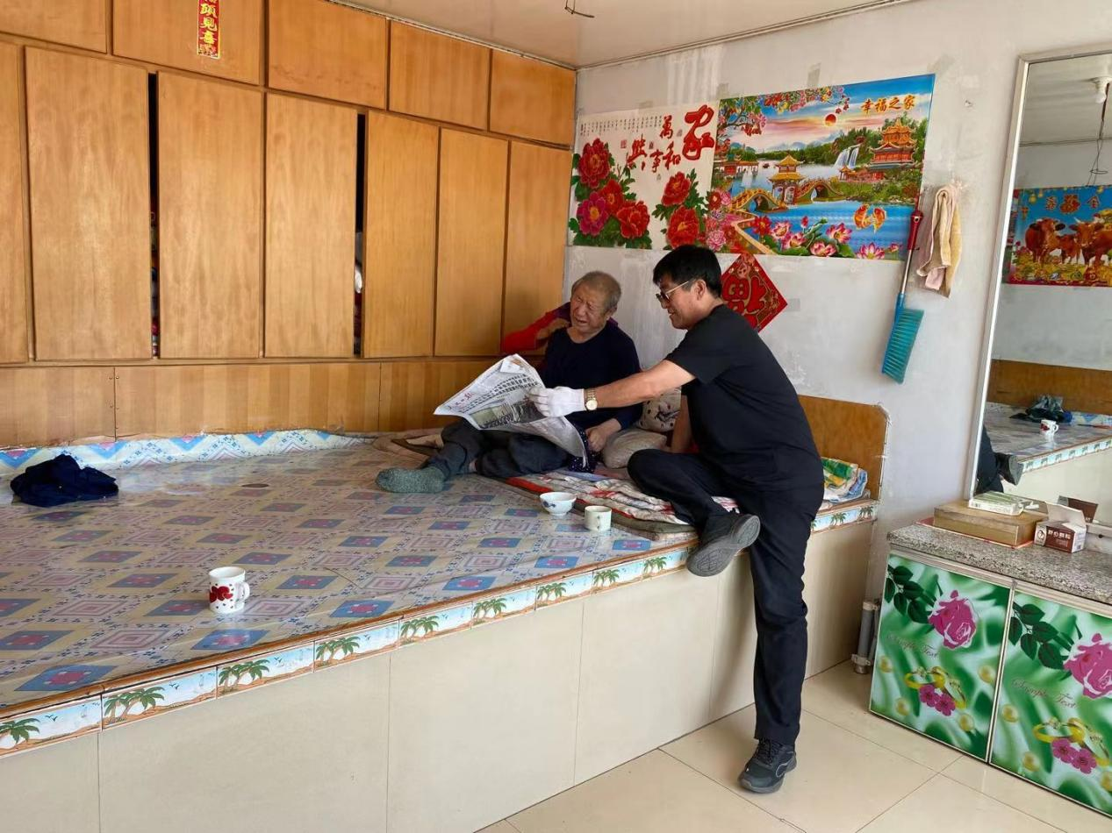

5、“助人为乐”--王志明

王志明是我村的一名普通党员，工作积极家庭邻里和睦，敖秀英两口子对人特别热，浇地时捡到一张水卡里面有上千元钱，他主动交还失主，他助人为乐的精神值得我们学习。

